Mise en ligne d’un site internet via l’interface GitHub

D’abord il faut se connecter à son compte GitHub, puis créer un nouveau repositoire :
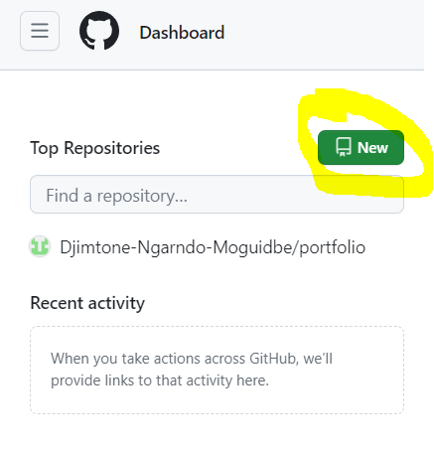
Puis on va donner un nom au repositoire, s’assurer qu’il soit public et le créer :
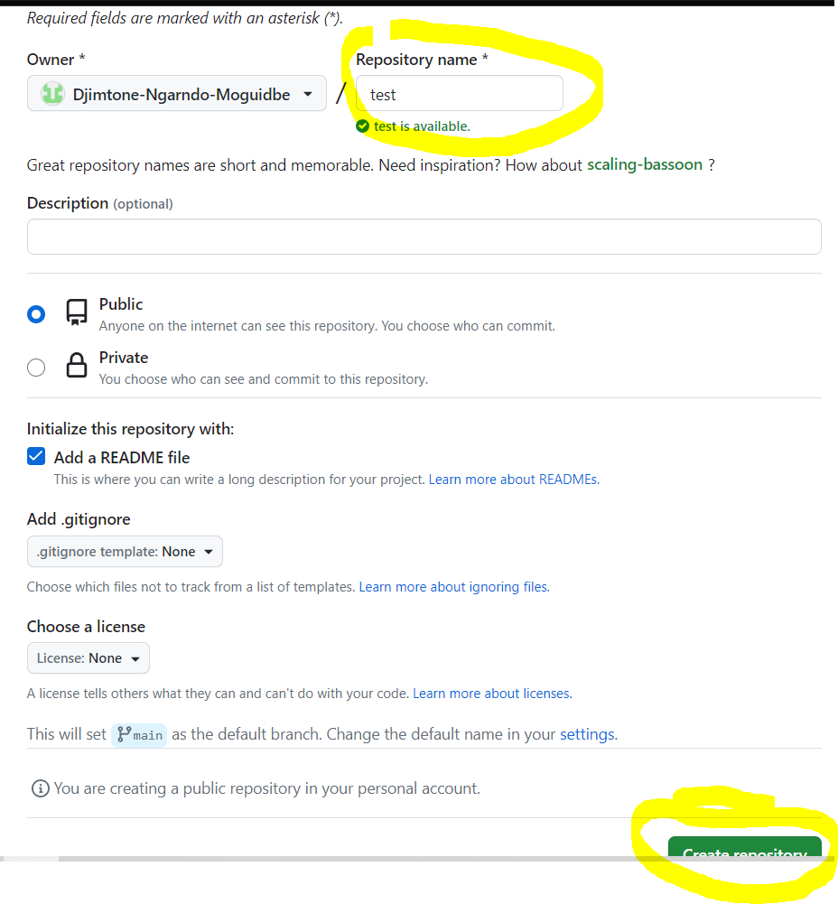
Une fois dans le repositoire, on va soit charger des fichiers soit en créer, pour notre tuto on va charger :
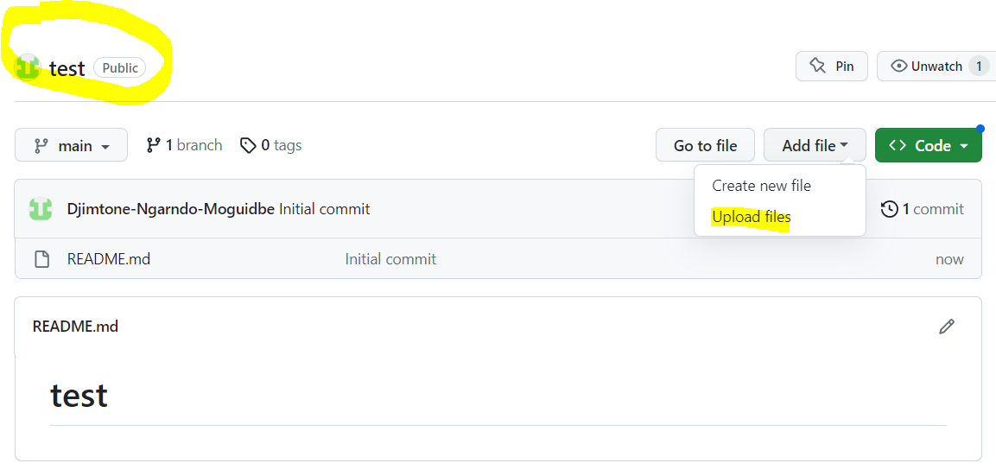
On va choisir nos fichiers et appliquer les changements.
NB : GitHub ne prend en compte que les fichiers dans le dossier racine, il faut donc que tous les fichiers soient dans le même dossier.
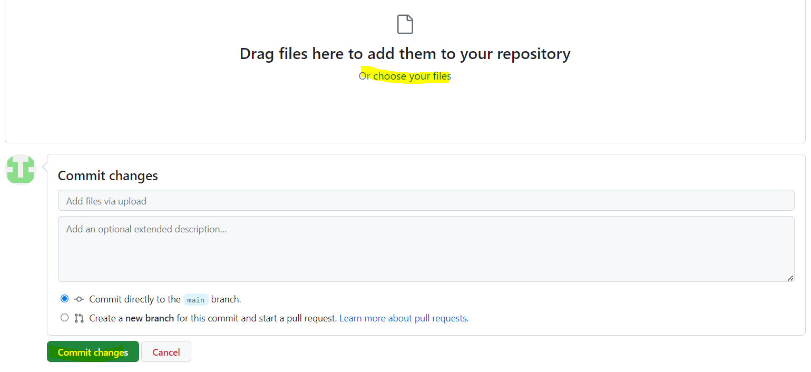
Une fois nos fichiers téléchargés, on va le déployer en allant dans les paramètres :
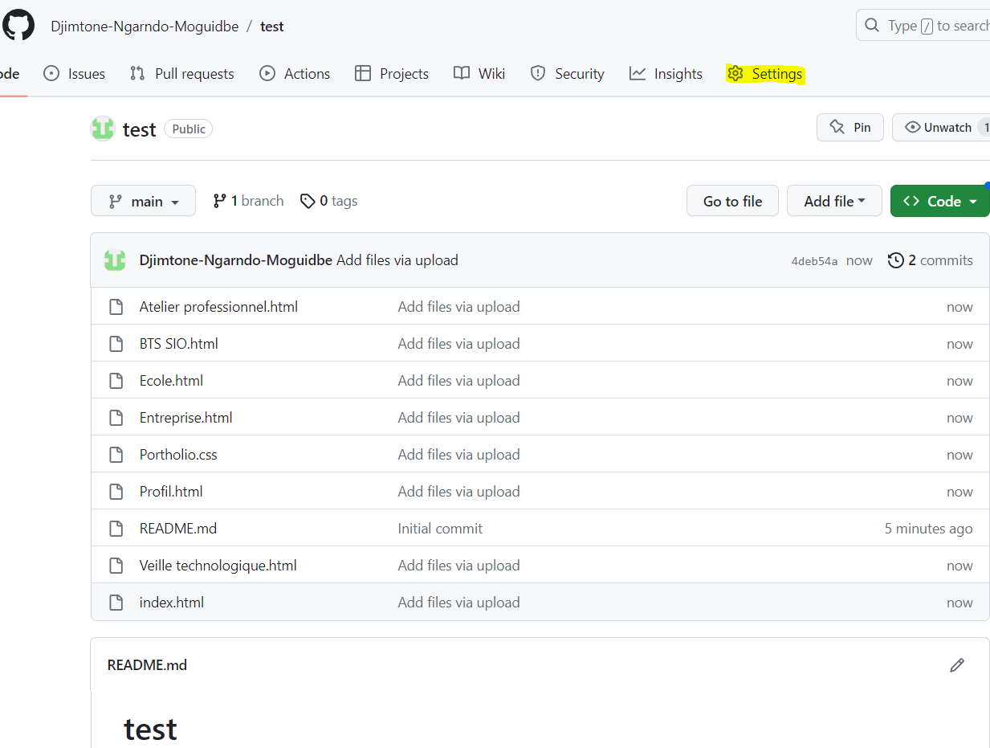
Une fois dans les paramètres, on va aller dans pages, et on va déployer à partir de la branche principale et enregistrer. Après environ 3 minutes, on devrait obtenir le lien de notre site internet.
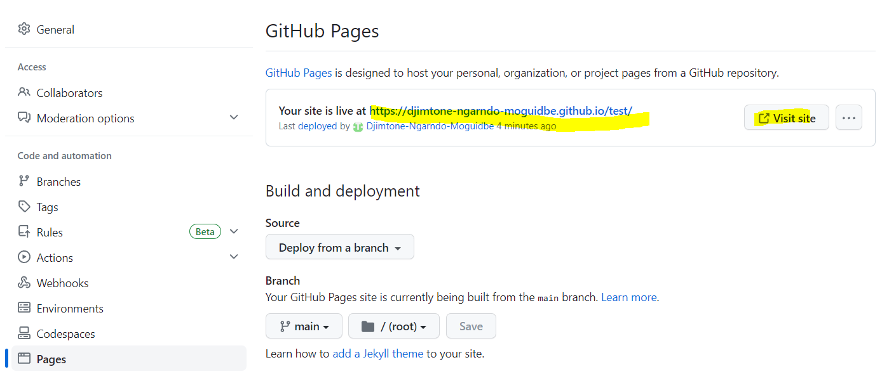
Mon site est en ligne :
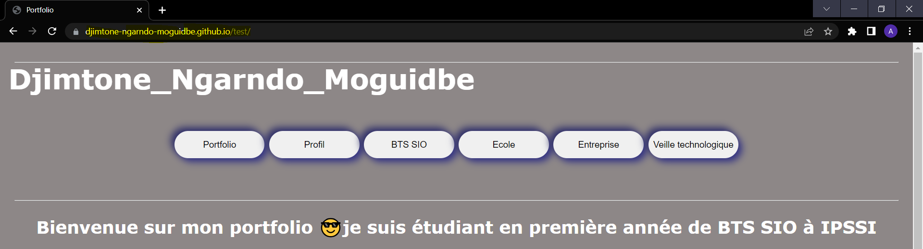

NB : la page d’accueil de votre site internet doit être nommé index.html sinon GitHub ne prendra pas en compte.

